PS基础串讲十

1. 快速蒙版（快捷键q）

快速蒙版是一种选区工具结合画笔工具使用。双击快速蒙版，可以更改快速蒙版建立的选区形式**(通常用于创建选区)**

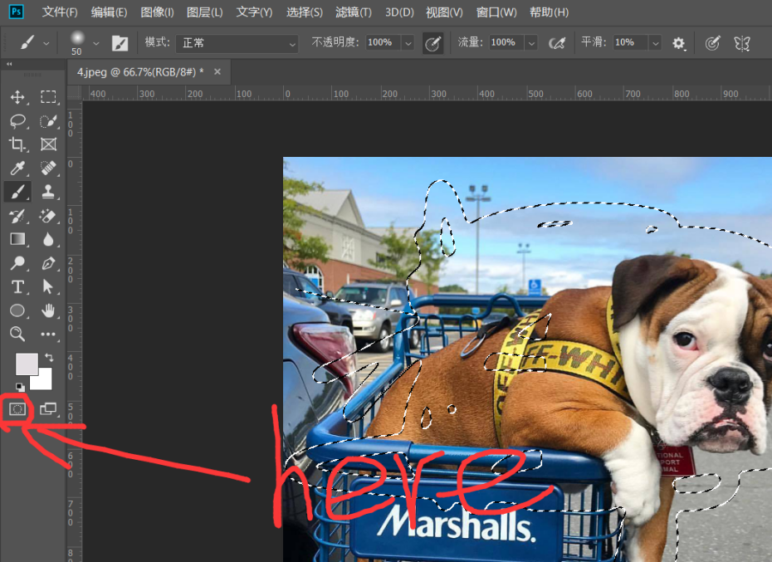

1. 剪贴蒙版（上图下形）
2. 原理是将上层图层置于下层图层内，他们必须是上下层关系
3. 下方图层可以是形状、图层、画笔、文字、智能对象
4. 上图层右击选择创建剪贴蒙版 创建/释放

简单好用

1. 图层蒙版（黑隐藏 白显示 灰色半透明）**萌新口诀**

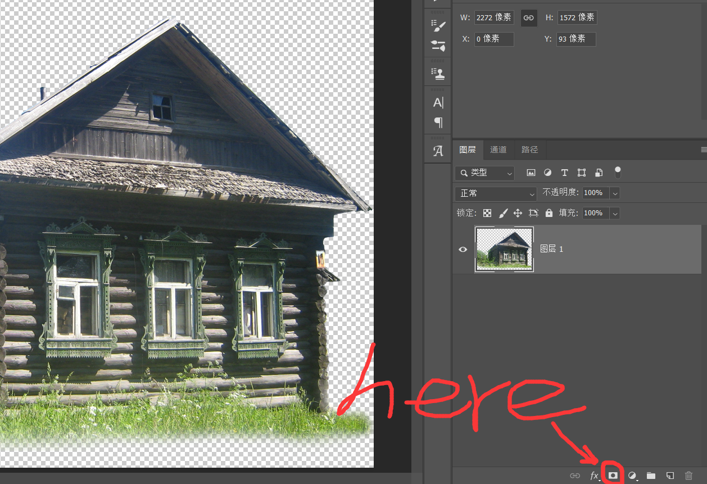

1. 蒙版颜色表示的意义：黑色：隐藏图像、白色：显示图像、灰色半透明 蒙版只认黑白灰，除了黑白其他颜色都是不同程度的灰
2. 可以在蒙版上添加颜色的方式：画笔、渐变、填充等
3. 暂停蒙版使用：按住shift点击图层蒙版缩览图（不要求）
4. 使用蒙版时容易出现的问题（看看就好）：

①在使用时出现涂抹颜色的情况，多数是没有添加或选择蒙版缩览图。

②在使用蒙版时，涂抹无效果，看下当前前景色是否是白色

③在使用蒙版时，涂抹无效果，看下画笔的透明度或流量是否是1%

1. 通道（先了解）
2. 作用：用于储存颜色信息，相当于颜色银行
3. 第一个通道为复合通道，不同的通道会显示不同的颜色信息
4. 单色通道中黑白灰的意义：白色表示颜色值最高255，黑色0，灰色0-255
5. Alpha通道的作用：**可以储存和制作选区，黑色非选区，白色选区，灰色半透明选区（先了解）**